Информационная справка
по результатам выполнения областной контрольной работы
по физике

На основании приказа Министерства образования и науки Челябинской области от 07.10.2015 № 01/2860 «Об организации и проведении областной контрольной работы по физике в 10-х классах общеобразовательных организаций Челябинской области» 23 октября 2015 года была проведена контрольная работа по физике в 10-х классах муниципальных общеобразовательных организаций города Челябинска.
Назначение работы: оценить уровень общеобразовательной подготовки по физике учащихся 10-х классов общеобразовательных учреждений города Челябинска.
Цель работы: оценить уровень освоения наиболее значимых содержательных элементов стандарта по физике основной школы и овладение наиболее важными видами деятельности; выявить элементы содержания, вызывающие наибольшие затруднения.

Характеристика проверочных материалов.

Содержание контрольной работы определялось на основе Федерального компонента государственного стандарта основного общего образования по физике (приказ Минобразования России от 05.03.2004 года «Об утверждении Федерального компонента государственных образовательных стандартов начального общего, основного общего и среднего (полного) общего образования»).
Для проведения контрольной работы по физике в 10-х классах было разработано 6 вариантов. Каждый вариант КИМ содержал 16 заданий, различающихся уровнем сложности, и был составлен таким образом, чтобы в заданиях использовались различные способы представления информации: графики, схемы, схематичные рисунки. Все задания с 1 по 16 – с кратким ответом.
В таблице представлено распределение заданий по уровням сложности:
Уровень сложности задания | Количество заданий | Максимальный первичный балл | Процент первичного балла за задания данного уровня сложности от максимального первичного балла за всю работу, равного 16
Базовый | 13 | 13 | 81,25
Повышенный | 3 | 3 | 18,75
Итого | 16 | 16 | 100

За верное выполнение каждого из заданий 1-16 выставлялось по одному баллу. На основе баллов, выставленных за выполнение всех заданий работы, подсчитывался общий балл, который переводился в отметку по пятибалльной шкале:
Количество баллов | Рекомендуемая оценка
13-16 | 5
9-12 | 4
6-8 | 3
Менее 5 | 2

Примерное время на выполнение заданий составляло:
- Для заданий базового уровня сложности – от 2 до 5 мин;
- Для заданий повышенного уровня сложности – от 6 до 15 мин.
На выполнение всей контрольной работы отводилось 80 минут.
В контрольной работе проверялись знания и умения, приобретенные в результате освоения следующих разделов курса физики основной школы:
- Механические явления.
- Тепловые явления.
- Электромагнитные явления.
- Квантовые явления.
Общее количество заданий в контрольной работе по каждому из разделов приблизительно пропорционально его содержательному наполнению и учебному времени, отводимому на изучение данного раздела в школьном курсе.
Контрольная работа разрабатывалась исходя из необходимости проверки следующих видов деятельности:
- Владение основным понятийным аппаратом школьного курса физики;
- Владение основами знаний о методах научного познания;
- Решение задач различного уровня сложности.
Владение основами знаний о методах научного познания проверялось в задании 16. Это задание контролирует сформированность следующих умений:
- Формулировать (различать) цели проведения (гипотезу, выводы) описанного опыта или наблюдения;
- Конструировать экспериментальную установку, выбирать порядок проведения опыта в соответствии с предложенной гипотезой;
- Использовать физические приборы и измерительные инструменты для прямых измерений физических величин;
- Проводить анализ результатов экспериментальных исследований, в том числе выраженных в виде таблицы или графика.

Основные результаты выполнения областной контрольной работы по физике.
Областную контрольную работу по физике выполняли 4324 обучающихся 10-х классов из 122 общеобразовательных учреждений Челябинска, из них в классах профильного обучения - 493 человека.
В таблице 1 представлен результат выполнения работы по каждому заданию.
Таблица 1.
Результат выполнения контрольной работы в разрезе заданий по районам (в %)
№п/п | Проверяемые элементы содержания | Уровень сложности задания | Выполнили верно  (по городу),  % | Выполнили верно  (по районам, %)
 |  |  |  | Калининский | Курчатовский | Ленинский | Металлургичес-кий | Советский | Тракторозавод-ский | Центральный
1 | Механическое движение. Равномерное и равноускоренное движение | Б | 70 | 69 | 69 | 69 | 72 | 67 | 78 | 71
2 | Законы Ньютона. Силы в природе | Б | 56 | 60 | 53 | 61 | 55 | 54 | 55 | 51
3 | Закон сохранения импульса. Закон сохранения энергии | Б | 53 | 55 | 50 | 61 | 54 | 50 | 56 | 46
4 | Простые механизмы. Механические колебания и волны. Свободное падение. Движение по окружности | Б | 56 | 55 | 52 | 64 | 56 | 49 | 65 | 51
5 | Давление. Закон Паскаля. Закон Архимеда. Плотность вещества. | Б | 43 | 45 | 42 | 46 | 44 | 39 | 48 | 39
6 | Механические явления (расчетная задача) | П | 45 | 45 | 41 | 53 | 42 | 42 | 49 | 39
7 | Тепловые явления | Б | 48 | 51 | 46 | 48 | 51 | 38 | 58 | 43
8 | Тепловые явления | Б | 62 | 63 | 63 | 65 | 58 | 59 | 63 | 61
9 | Тепловые явления (расчетная задача) | П | 37 | 37 | 35 | 41 | 34 | 38 | 42 | 33
10 | Электризация тел. Постоянный ток | Б | 49 | 47 | 47 | 48 | 55 | 44 | 56 | 48
11 | Постоянный ток | Б | 44 | 43 | 42 | 47 | 43 | 43 | 50 | 43
12 | Магнитное поле. Электромагнитная индукция | Б | 42 | 43 | 39 | 44 | 42 | 38 | 49 | 39
13 | Электромагнитные колебания и волны. Элементы оптики | Б | 48 | 46 | 48 | 51 | 51 | 45 | 52 | 41
14 | Электромагнитные явления (расчетная задача) | П | 37 | 34 | 35 | 44 | 36 | 36 | 42 | 28
15 | Радиоактивность. Ядерные реакции | Б | 50 | 45 | 50 | 53 | 50 | 48 | 55 | 52
16 | Владение основами знаний о методах научного познания | Б | 64 | 63 | 66 | 63 | 64 | 63 | 65 | 66

Распределение учащихся по количеству полученных тестовых баллов представлено на диаграмме 1.
Диаграмма 1.
Распределение учащихся по количеству полученных тестовых баллов
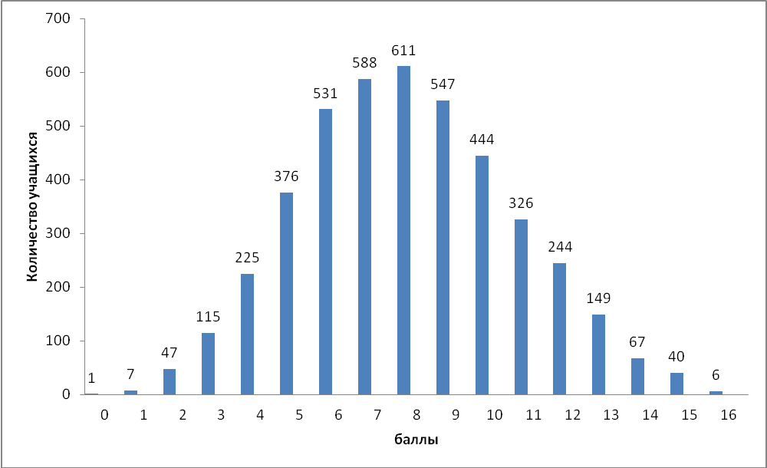
Доля учащихся, не достигших достаточного уровня овладения учебным материалом (выполнили менее 5 заданий), составляет 18% (771 уч.). На «хорошо» и «отлично» справились 40% десятиклассников.
Средний тестовый балл по городу составил 8,1 (из максимального значения 16 баллов).
В таблице 2 представлен результат контрольной работы по среднему тестовому баллу по районам города.

Таблица 2.
Результат контрольной работы по среднему тестовому баллу по районам и муниципальным ОО
Район | ОО | средний тестовый балл
Калининский | ОО №№ 5, 6, 21, 23, 25, 36, 54, 54ф, 78, 87, 97, 104, 109, 123, 124,129, 150, 151, 154 | 8
Курчатовский | ОО №№ 3, 4, 12, 13, 22, 26, 28, 35, 35ф, 41, 45, 89, 93, 115, 118, 137, 152 | 7,8
Ленинский | ОО №№ 32, 37, 46, 47, 51, 55, 68, 75, 76,77, 85, 99, 100, 108, 113, 128, 130, 130ф, 146 | 8,6
Металлургический | ОО №№ 14, 24, 42, 61, 70, 71, 73, 74, 82, 88, 91, 92, 94, 96, 103 | 8,1
Советский | ОО №№ 15, 17, 43, 53, 56, 58, 80, 98, 105, 121, 131, 142, 144, 145, лицей № 11 | 7,5
Тракторозаводский | ОО №№ 18, 19, 38, 39, 48, 52, 59, 62, 81, 84, 86, 101, 102, 106, 107, 112, 116, 120, 155 | 8,9
Центральный | ОО №№ 1, 8, 10, 30, 63, 67, 138, 147, 148, 148ф, 153, МБСКОУ СОШ № 127 | 7,5

Контрольную работу писали учащиеся как базового (3831 уч.), так и профильного(493 уч.) уровня. На диаграмме 2 представлен результат выполнения работы по каждому предложенному заданию.
Диаграмма 2.
Результаты выполнения заданий контрольной работы учащимися 10-х классов (%)

Диаграмма 3.
Распределение учащихся по количеству тестовых баллов
по базовому и профильному уровням
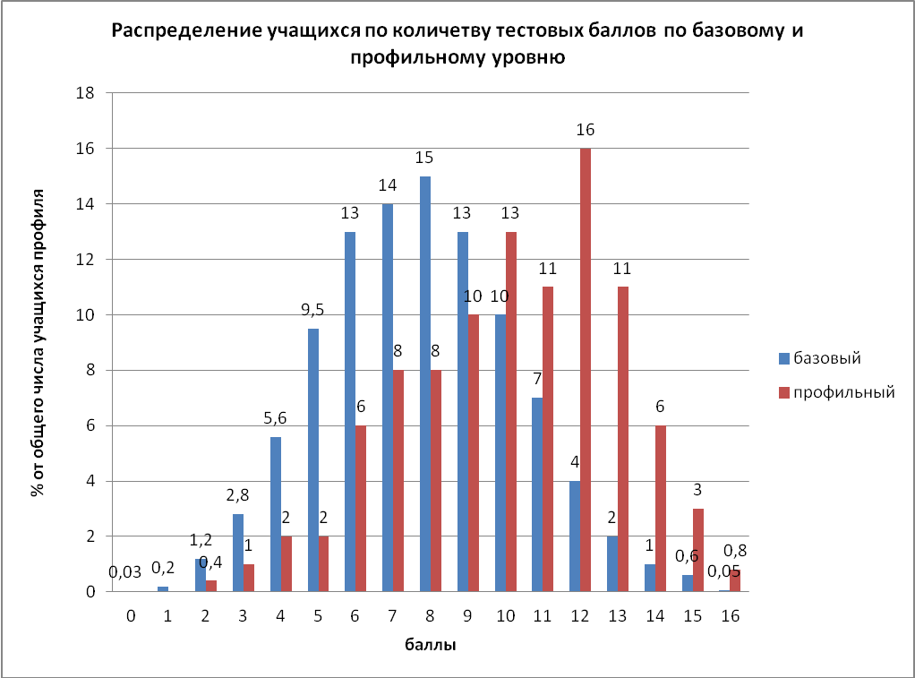

Не справились с работой (набрали менее 5 баллов) 741 учащийся (19%) общеобразовательных классов.
Доля учащихся, не достигших достаточного уровня (5 баллов) овладения учебным материалом среди учащихся профильного уровня, составляет 6% (30 учащихся).
Средний тестовый балл учащихся общеобразовательных классов – 7,8.
Средний тестовый балл учащихся профильного уровня – 10,1.
Как видно из приведенных диаграмм 1, 2, задания контрольной работы и по содержанию, и по проверяемым видам деятельности хорошо дифференцируют учащихся с различным уровнем подготовки. При этом следует отметить, что умение решать задачи в достаточной степени сформировано только у учащихся с высоким уровнем подготовки.

Анализ результатов выполнения областной контрольной работы по физике.

Содержательный элемент считается усвоенным исследуемой выборкой учащихся, если процент выполнения для заданий базового уровня сложности превышает 65%, а для заданий повышенного уровня сложности – 50%.
82% учащихся 10-х классов по результатам контрольной работы овладели диагностируемыми знаниями и умениями по физике за курс основного общего образования. При этом только 40% тестируемых показали отличные и хорошие результаты (справились на 9 баллов и больше).
Таблица 3.
Результаты выполнения контрольной работы по контролируемым элементам содержания (%)
№ задания  в работе | Проверяемые элементы содержания | Требования к уровню подготовки | Средний процент выполнения
1 | Механическое движение. Равномерное и равноускоренное движение | Знание и понимание смысла понятий: физическое явление.  Знание и понимание смысла физических величин: путь, скорость, ускорение.  Умение описывать и объяснять физические явления: равномерное прямолинейное движение, равноускоренное прямолинейное движение. | 70
2 | Законы Ньютона. Силы в природе | Знание и понимание смысла понятий: физическое явление, физический закон, взаимодействие.  Знание и понимание смысла физических величин: масса, сила.  Знание понимание смысла физических законов: Ньютона, всемирного тяготения. | 56
3 | Закон сохранения импульса. Закон сохранения энергии | Знание и понимание смысла понятий: физическое явление, физический закон.  Знание и понимание смысла физических величин: путь, скорость, сила, давление, импульс, работа, мощность, кинетическая энергия, потенциальная энергия, коэффициент полезного действия.  Знание понимание смысла физических законов: сохранения импульса и механической энергии. | 53
4 | Простые механизмы. Механические колебания и волны. Свободное падение. Движение по окружности | Знание и понимание смысла понятий: физическое явление, физический закон, волна.  Знание и понимание смысла физических величин: путь, скорость, ускорение, работа, мощность, кинетическая энергия, потенциальная энергия, коэффициент полезного действия.  Умение описывать и объяснять физические явления: движение тела по окружности, колебательное движение, передача давления жидкостями и газами, механические колебания и волны | 56
5 | Давление. Закон Паскаля. Закон Архимеда. Плотность вещества. | Знание и понимание смысла понятий: физическое явление, физический закон, вещество.  Знание и понимание смысла физических величин: путь, скорость, ускорение, масса, плотность, сила, давление.  Знание понимание смысла физических законов: Паскаля, Архимеда.  Умение описывать и объяснять физические явления: передача давления жидкостями и газами, плавление тел. | 43
6 | Механические явления (расчетная задача) | Умение применять знания о механических явлениях и законах при решении задач различного уровня сложности. | 45
7 | Тепловые явления | Знание и понимание смысла понятий: физическое явление.  Знание и понимание смысла физических величин: внутренняя энергия, температура.  Умение описывать и объяснять физические явления: диффузия, теплопроводность, конвекция, излучение. | 48
8 | Тепловые явления | Знание и понимание смысла понятий: физическое явление.  Знание и понимание смысла физических величин: количество теплоты, удельная теплоемкость, удельная теплота плавления, удельная теплота сгорания топлива, влажность воздуха.  Умение описывать и объяснять физические явления: испарение, конденсация, кипение, плавление, кристаллизация. | 62
9 | Тепловые явления (расчетная задача) | Умение применять знания о тепловых явлениях и законах при решении задач различного уровня сложности. | 37
10 | Электризация тел. Постоянный ток | Знание и понимание смысла понятий: физическое явление, взаимодействие, электрическое поле.  Знание и понимание смысла физических величин: электрический заряд, сила электрического тока, электрическое напряжение, электрическое сопротивление.  Знание понимание смысла физических законов: сохранения электрического заряда.  Умение описывать и объяснять физические явления: электризация тел, взаимодействие электрических зарядов. | 49
11 | Постоянный ток | Знание и понимание смысла физических величин: сила электрического тока, электрическое напряжение, электрическое сопротивление, работа и мощность электрического тока.  Знание понимание смысла физических законов: Ома для участка цепи, Джоуля- Ленца.  Умение описывать и объяснять физические явления: тепловое действие тока. | 44
12 | Магнитное поле. Электромагнитная индукция | Знание и понимание смысла понятий: физическое явление, физический закон, взаимодействие.  Умение описывать и объяснять физические явления: взаимодействие магнитов, действие магнитного поля на проводник с током, электромагнитная индукция. | 42
13 | Электромагнитные колебания и волны. Элементы оптики | Знание и понимание смысла понятий: физическое явление.  Знание и понимание смысла физических величин: фокусное расстояние линзы.  Знание понимание смысла физических законов: прямолинейного распространения света, отражения света.  Умение описывать и объяснять физические явления: отражение, преломление и дисперсия света. | 48
14 | Электромагнитные явления (расчетная задача) | Умение применять знания об электромагнитных явлениях и законах при решении задач различного уровня сложности. | 37
15 | Радиоактивность. Ядерные реакции | Знание и понимание смысла понятий: физическое явление, физический закон, вещество, атомное ядро, ионизирующее излучение. | 50
16 | Владение основами знаний о методах научного познания | Владение основами знаний о методах научного познания и экспериментальными умениями. | 64

Данные, приведенные в таблице, свидетельствуют о следующих результатах:
1. Учащимися 10-х классов, изучающим физику в общеобразовательных классах:
- Усвоена на достаточном уровне тема: «Механическое движение. Равномерное и равноускоренное движение» (70%). Это объясняется тем, что курс физики 10 класса начинается с изучения именно этой темы.
- Не достигнут необходимый уровень освоения для целого ряда контролируемых элементов содержания (задания №№ 5, 6, 7, 9, 10, 11, 13, 14, 15).
- Не сформированы в достаточной степени умения применять знания при решении задач различного уровня сложности (42% - задание 5, 6 , 35% - задание 9, 34% - задание 14).
2. Учащимися 10-х классов, изучающим физику на профильном уровне:
- Усвоены на достаточном уровне темы: «Механическое движение. Равномерное и равноускоренное движение» (80%), «Законы Ньютона. Силы в природе» (71%), «Свободное падение. Движение по окружности» (69%), «Тепловые явления» (68%).
- Не достигнут необходимый уровень освоения по темам «Давление. Закон Архимеда» (57%), « Постоянный ток» (57%), «Магнитное поле. Электромагнитная индукция» (48%).
Проведенное исследование выявило проблемы, характерные как для учащихся общеобразовательных классов, так и для профильного уровня, заключающиеся в недостаточной сформированности у учащихся
- умения применения полученных знаний при решении расчетных задач;
- представлений о целостной физической картине мира;
- знаний основных законов природы.
В целом анализ результатов контрольной работы в соответствии с поставленной целью ее проведения (оценить уровень освоения наиболее значимых содержательных элементов стандарта по физике основной школы и овладение наиболее важными видами деятельности; выявить элементы содержания, вызывающие наибольшие затруднения) позволяет сделать следующие выводы:
- 82% учащихся 10-х классов по результатам контрольной работы овладели базовыми знаниями и умениями по физике.
- Знания школьников не являются системными. Учащиеся механически усвоили ряд физических величин, знают их единицы в Международной системе СИ и приборы для измерения, но при этом не понимают, как применить эти знания ни при анализе физических явлений, ни при описании физических законов.
- Высокий процент выполнения учащимися методологических заданий и заданий по теме «Механическое движение».
- Наиболее сложными для десятиклассников оказались задания по следующим темам: «Давление. Закон Архимеда», «Постоянный ток», «Магнитное поле. Электромагнитная индукция».
- У учащихся не в достаточной мере сформированы умения применять физические законы при решении расчетных задач и анализе физических процессов.

Возможные причины:
- перегрузка школьного курса физики (при 2-х часах в неделю при базовом изучении), неоправданно большой объем обязательных академических знаний, необходимость изучения множества частных законов физики (в ущерб основным);
- недостаточная работа учителей-предметников по предупреждению типичных затруднений учащихся в усвоении базового учебного материала, недооценка в планировании урока этапа актуализации опорных знаний как важного элемента в подготовке учеников к восприятию новых знаний;
- однообразие форм текущего контроля за усвоением учебного материала с целью профилактики пробелов в знаниях, умениях и навыках;
- затруднения учителей, связанные с методикой формирования на уроке общеучебных умений и навыков, недостаточная работа по развитию у учащихся абстрактного и логического мышления;
- низкий уровень практической направленности в методическом обеспечении изучения той или иной темы.
Рекомендации:
Администрации МОУ
- проанализировать и использовать возможности для увеличения количества часов на изучение физики через систему общего и дополнительного образования, учитывая необходимость реализации регионального образовательного проекта ТЕМП, в соответствии с которым физика является одним из ключевых учебных предметов;
- провести контроль преподавания физики в образовательном учреждении.
РМО учителей физики:
- определить причины недостаточного уровня подготовки учащихся по соответствующим разделам школьной программы (выполнение заданий ниже 65%);
- спланировать методическую работу, направленную на оказание помощи учителям в повышении качества обучения;
- обеспечить взаимодействие учителей МО, организовать взаимопосещение уроков учителей с целью изучения опыта и определения оптимальных методических приемов в преподавании трудных тем программы;
- при посещении уроков обратить внимание на поурочную отработку учащимися основных знаний и общеучебных умений;
- разработать алгоритмы коррекционной работы с учетом результатов диагностики;
- подготовить (выбрать) тренажеры с использованием ИКТ.
Учителям физики:
- использовать эффективные приемы и методы преподавания, инновационные технологии;
- анализировать результаты проверочных работ, выявлять причины неуспешности учащихся и определять способы повышения качества обучения учащихся;
- систематически вести работу по повторению и обобщению изученного материала;
- использовать рациональные приемы повторения изученного материала;
- обратить внимание на развитие привычки самоконтроля, осмысленность выполнения заданий,
- в системе планировать индивидуальную работу с учащимися.

